**Тема: «Детский сад»**

1. **Побеседуйте с ребенком о детском саде.**Для чего нужен детский сад? Чем там можно заниматься? Спросите, что ему нравится в детском саду делать? Проговорите названия профессий людей, работающих в детском саду: заведующий, воспитатель, логопед, помощник воспитателя, медсестра, повар, прачка, музыкальный руководитель.
2. **Выучите с ребенком** имя и отчество воспитателя (Наталья Сергеевна), логопеда (Елена Радиковна) и помощника воспитателя (Лариса Раулевна).
3. **Прочитайте ребенку стихотворение**

Детки в садике живут,

Здесь играют и поют,

Здесь друзей себе находят,

На прогулку с ними ходят.

Вместе спорят и мечтают,

Незаметно подрастают.

Детский сад – второй ваш дом,

Как тепло, уютно в нем!

Вы его любите, дети,

Самый добрый дом на свете! (Г. Шалаева.)

1. Назови профессии людей, работающих в детском саду. Кто что делает? Людей каких профессий нет на картинках (см. ниже)
2. Побеседуйте о том, чем занимается каждый из этих людей:

- **заведующая** руководит детским садом,

**-** **воспитатель**учит детей,

**-**  **учител**ь - **логопед**учит детей правильно и красиво говорить,

**-**  **врач**следит за здоровьем детей,

**-** **медсестра**помогает врачу,

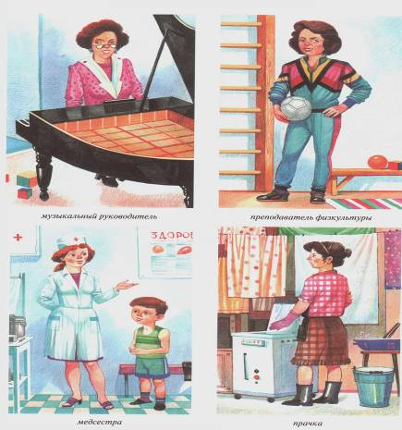**- повар**готовит для детей вкусную еду,

**- прачка**стирает белье,

**-** **заведующий хозяйством**закупает все необходимое для детского сада,

**- помощник воспитателя**следит за чистотой,

- **музыкальный руководитель**поет и танцует с детьми,

**-** **руководитель по физической культуре**учит детей быть ловкими и сильными.

1. 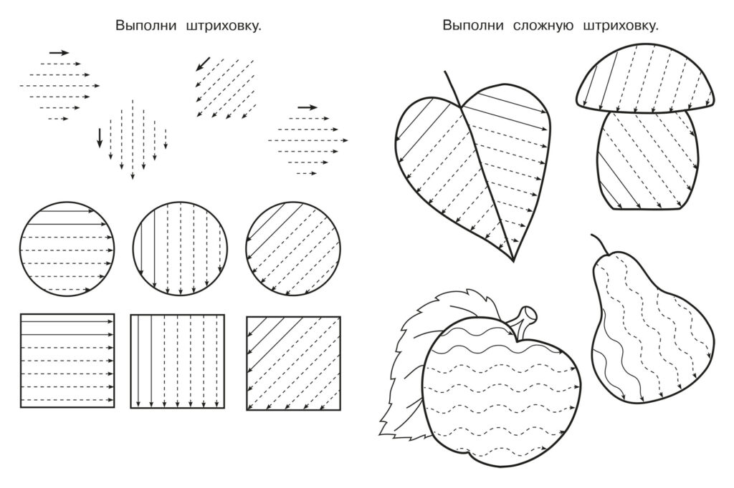**Игра «Угадай, о ком я говорю»**

Читает книги детям …

Учит красиво говорить …

Моет пол …

Поет и танцует с детьми …

Ставит прививки …

Готовит еду …

Стирает белье …

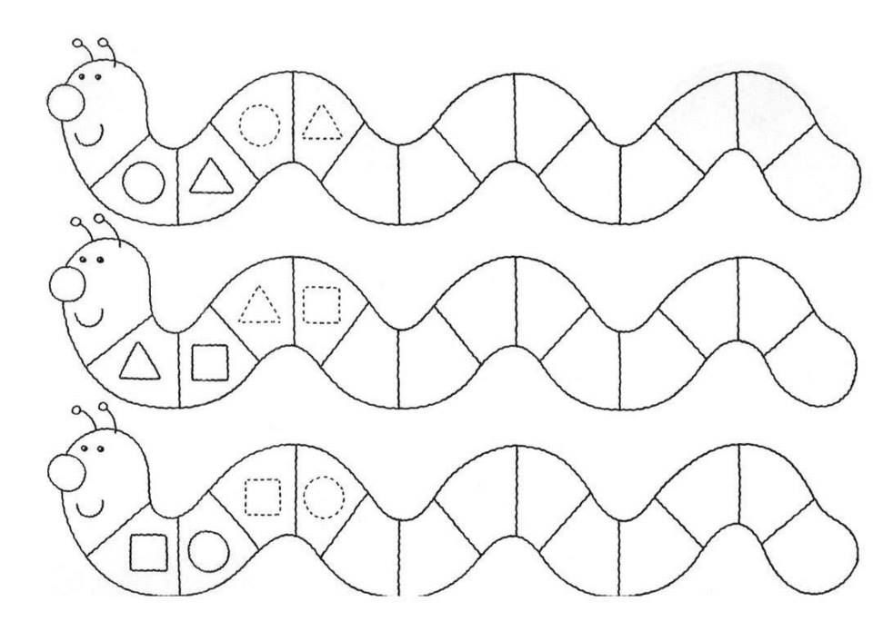**7. Прочитайте ребенку сказку** К. Чуковского «Айболит». Помогите ребенку рассказать о том, как Айболит лечил зверей.

**8. Графические задания**

**9.Нарисуй детский сад**